
МІНІСТЕРСТВО ОСВІТИ I НАУКИ УКРАЇНИ
НАЦІОНАЛЬНИЙ ТЕХНІЧНИЙ УНІВЕРСИТЕТ УКРАЇНИ
«КИЇВСЬКИЙ ПОЛІТЕХНІЧНИЙ ІНСТИТУТ
ІМЕНІ ІГОРЯ СІКОРСЬКОГО»
ФАКУЛЬТЕТ БІОМЕДИЧНОЇ ІНЖЕНЕРІЇ
КАФЕДРА БІОМЕДИЧНОЇ КІБЕРНЕТИКИ

Комп’ютерний практикум №14
з дисципліни «Алгоритмізація та програмування»
на тему: «Бінарні файли даних»

Варіант №5

Виконав:
студент гр. БС-71
Воробйов І.О.
Перевірив:
Ас. каф. БМК
Рисін С.В.

Зараховано від ___.___._______

___________________________
(підпис викладача)

Київ-2018

□ Комп’ютерний практикум без зауважень

□ Комп’ютерний практикум має зауваження:
□ несвоєчасний захист
□ присутні зауваження до блок-схеми:
□ блок-схема не відповідає коду
□ в блок-схемі присутній код
□ виконані не за стандартом:
□ блок умови □ визначений процес (функція)
□ оператор вибору □ перехід
□ цикл □ розміри блоків
□ інші зауваження:
_____________________________________________________________
_____________________________________________________________
□ присутні зауваження до коду:
□ задача завдання вирішена хибно
□ код програми не компілюється
□ використано глобальні змінні
□ типи даних визначені хибно
□ недостатня декомпозиція на функції користувача
□ функція main містить лише виклик іншої функції
□ статичні змінні при роботі з масивами
□ оформлення коду
□ присутні зайві символи «{» та «}»
□ інші зауваження:
_____________________________________________________________
_____________________________________________________________
□ результати виконання програми на рисунках не відповідають коду
□ невірні відповіді на запитання:
□ №1 □ №2 □ №3 □ №4 □ №5
□ №6 □ №7 □ №8 □ №9 □ №10
□ незнання теоретичного матеріалу
□ маються інші зауваження:
__________________________________________________________________
__________________________________________________________________
__________________________________________________________________
__________________________________________________________________

Завдання:
- Ознайомитися з теоретичними відомостями щодо роботи з файловими структурами даних.
- Побудувати блок-схему алгоритму для вирішення задачі відповідно до свого варіанту.
- Відповідно до свого варіанту розробити програмний застосунок, що включає вивід на екран початкових цілочислових даних, їх обробку та збереження результатів у бінарному файлі / файлах з подальшим виводом на екран їх змісту (імена файлів задати в коді програми, глобальні змінні не використовувати, функція main повинна бути призначена тільки для виклику функцій користувача).
Завдання варіанта: Компонентами бінарного файлу F є цілі числа. Записати у новий бінарний файл F1 всі парні числа файлу F, а в новій бінарний файл F2 – всі непарні. Порядок слідування чисел зберігаеться.

Блок-схема:
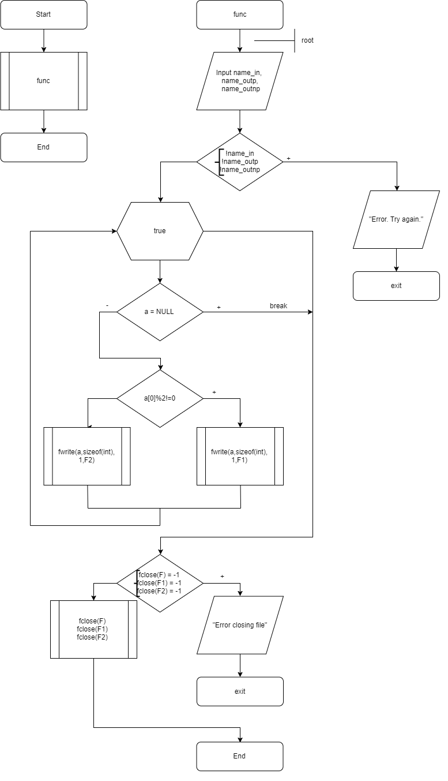
Код:

#include "stdafx.h"
#include <iostream>
#include <fstream>

using namespace std;

void func();

int main()
{
func();
system("pause");
return 0;
}

void func()
{
FILE *F, *F1, *F2;
char name_in[20], name_outp[20], name_outnp[20];
cout << "Input name of F = "; cin >> name_in;
cout << "Input name of F1 = "; cin >> name_outp;
cout << "Input name of F2 = "; cin >> name_outnp;
fopen_s(&F, name_in, "rb");
fopen_s(&F1, name_outp, "wb");
fopen_s(&F2, name_outnp, "wb");
if (!name_in && !name_outp && !name_outnp)
{
cout << "Error. Try again." << endl;
system("pause");
exit(0);
}
else
{
for (;;)
{
int a[1];
fread(a, sizeof(int), 1, F);
if (a == NULL)
break;
if (a[0] % 2 != 0)
fwrite(a, sizeof(int), 1, F1);
else
fwrite(a, sizeof(int), 1, F2);
}
}
if (fclose(F) == -1 || fclose(F1) == -1 || fclose(F2) == -1)
{
cout << "Error closing file" << endl;
system("pause");
exit(0);
}
else
{
fclose(F);
fclose(F1);
fclose(F2);
}

}
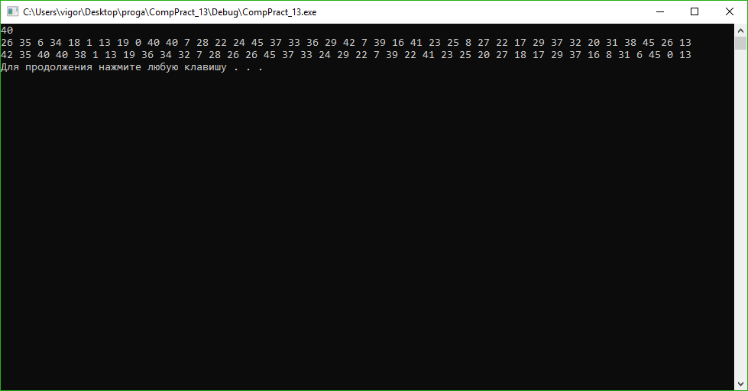
Контрольні запитання:
1.Що таке файл?
Файл – це впорядкована послідовність однотипних компонентів, розташованих на зовнішньому носії. Для управління безліччю файлів до складу операційних систем входять файлові системи, які визначають, яким чином файли іменовані і де вони розміщені
2.Чим відрізняється файл від масиву?
Масив - структура даних, яка об'єднує сукупність елементів однакового типу. Можливі такі варіації як динамічно створюваний масив (динамічно виділяється пам'ять, але число елементів фіксовано) і динамічний масив (число елементів може змінюватися з часом роботи програми), а також асоціативний масив (ключем є будь-який інший тип даних).
Файл - структура даних, яка може об'єднувати різнорідні дані, при цьому чіткий формат цієї структури визначається її творцем.
3.Що розуміється під читанням і під записом у файл?
Файл може бути відкритий для читання, для запису або для читання і запису одночасно. Операція запису (виведення) даних у файл означає пересилання їх з робочої області пам’яті у файл, а операція читання (введення) з файлу – заповнення пам’яті даними, що отримані з файлу.
4.При яких режимах відкриття файлу його вміст зберігається?
В режимі r читання, ios_base::in открывает файл для чтения

5.Що таке буфер і навіщо він потрібен?
Бу́фер обміну — проміжне сховище даних, що призначається для переносу або копіювання між застосунками або частинами одного застосунка (прикладної програми ).
6.Коли змінюється вміст буфера?
Дані заносяться в буфер перед тим, як вони будуть передані до зовнішнього носія інформації (під час виведення даних) або перед тим, як вони будуть передані в область пам’яті виконуваної програми (під час введення даних).
7.Чому при читанні текстового файлу передаються не всі його байти?
Якщо програма буде зчитувати інформацію байт за байтом, то після кожного читання буде заново виконуватися встановлення магнітних головок в нове положення. В результаті робота з файлом сповільниться. Щоб такого не відбувалося, файл треба читати і записувати як можна більш великими частинами (блоками). Найкраще, коли розмір такого блоку кратний розміру блоку на носії інформації.
8.Що повертає функція fopen?
У разі успішного відкриття файлу функція fopen повертає так звану файлову змінну – вказівник на структуру FILE; у разі виникнення помилки при відкритті файлу функція fopen повертає NULL
9. Чому функції запису і читання символів fgetc і fputc повертають ціле?
Тому що вони записують/читають символи.
10. Навіщо закривати файли?
Для звільнення буферів і файлової змінної та знищення інформації про файл

